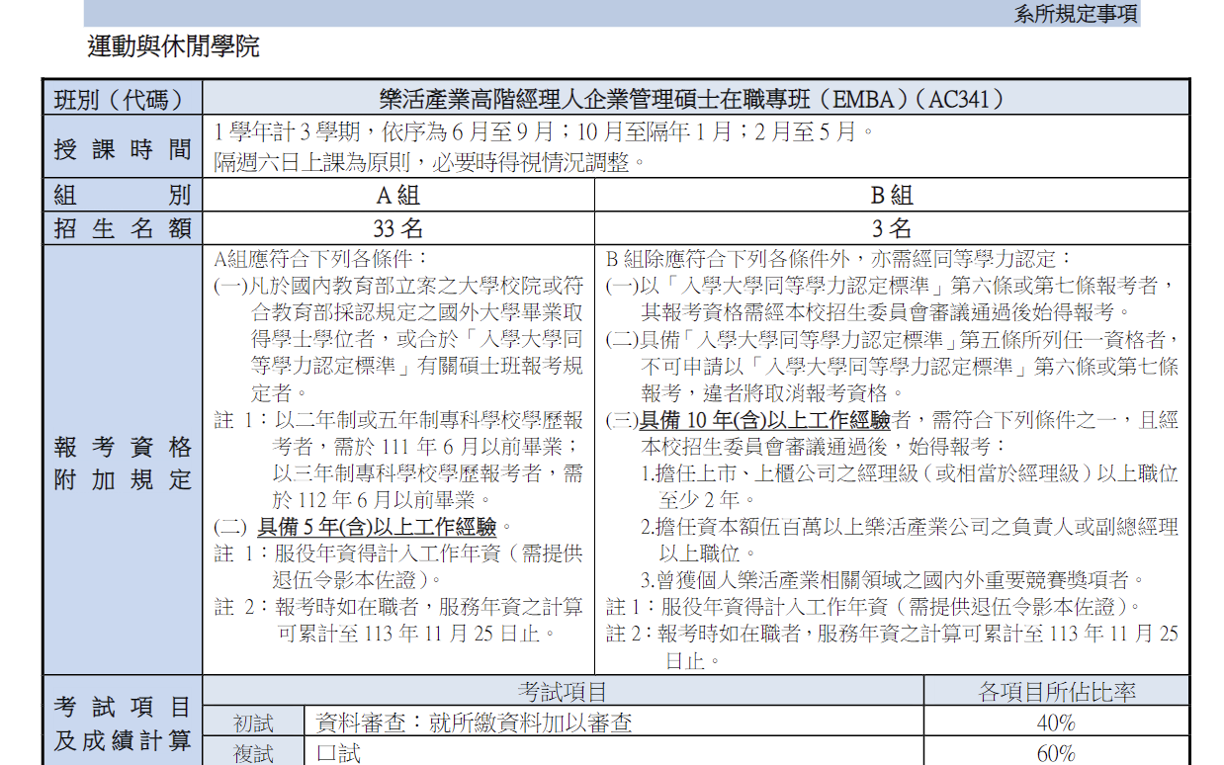
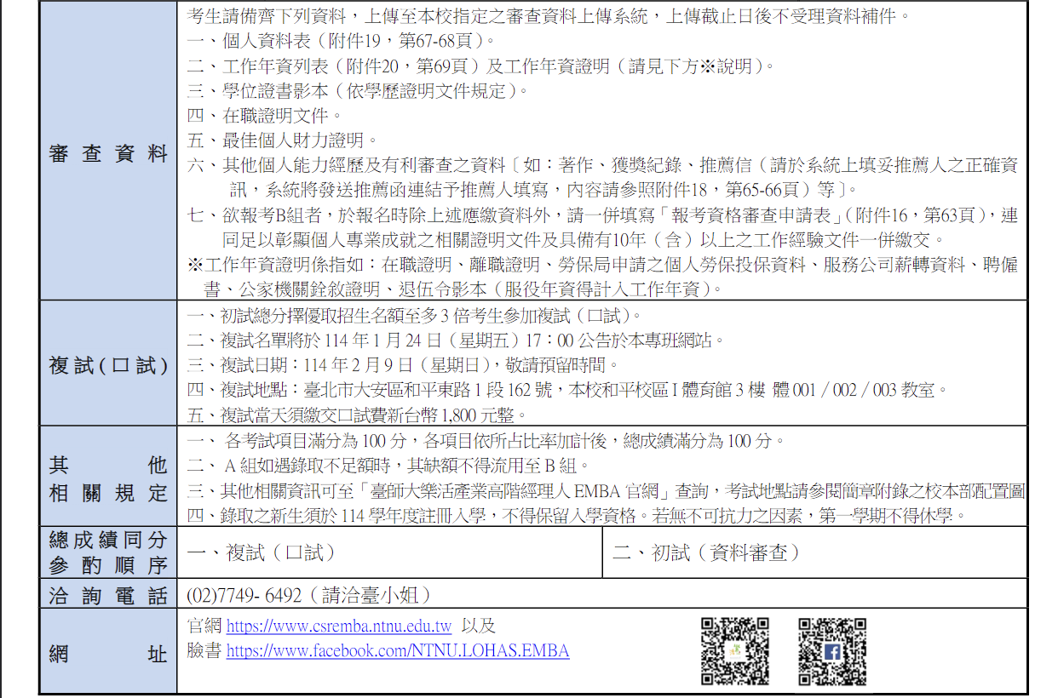
國立臺灣師範大學114學年度樂活產業高階經理人企業管理碩士在職專班
（EMBA）個人資料表(Ι)
姓 名 |  |  |  |  | 性別 |  |  |  | 請貼上兩吋照片一張  (照片背後請書寫姓名)
身份證號碼 |  |  |  |  | 婚姻狀況
出生年月日 | 年 月 日 |  |  |  | 國籍
戶籍地址 | □□□□□
通訊地址 | ( )同上  □□□□□
聯絡電話 | (O) (H) 手機：
E-mail |  |  |  |  |  |  |  | Fax
學歷 | 年 月 大學/專科 科/系/所 年制 專科/學士/碩/博 畢(肄)
現職  服務公司 | 公 司 名 稱 |  |  |  |  |  |  | 產業別
 | 服務部門
 | 職稱
 | 起 訖 年 月 |  | 年 月 ～ 年 月
 | 管理員工數
 | 公司總員工數
 | 公司資本額 |  |  |  |  |  |  | 年營業額
 | 公司主要產品與服務
 | 公司地址
推薦人 | 姓名 | 服務機構 |  |  |  | 職稱 | 聯絡電話 |  |  | 與申請人關係 | 校友與否
系/所
級
系/所
級
緊急事件聯絡人 |  |  |  | 關係 |  |  | 聯絡電話
※報名人保證本表各欄所填均屬實，如將來查證不實，願負一切法律責任，概無異議。
簽名： 年 月 日

國立臺灣師範大學114學年度樂活產業高階經理人企業管理碩士在職專班
（EMBA）個人資料表（II）
- 請貼上目前在職公司名片（以圖檔貼上亦可，但要清楚）
- 請簡述個人生活、學習、工作內容、個人成就、重要貢獻，及在公司組織中之重要
角色。
- 您得知『師大樂活產業高階經理人EMBA』的時間約有：【單選】
（ ）最近才知道 （ ）半年 （ ）一年以上

- 您從那些管道得知『師大樂活產業高階經理人EMBA』招生訊息？【複選】
（ ）本校網站 | （ ）官網 | （ ）FB粉專 | （ ）LINE＠
（ ）師長推薦 | （ ）朋友推薦 | （ ）廣播 | （ ）YouTube
（ ）招生說明會 | （ ）樂活EMBA招生海報
（ ）其他_____________________

- 您為何想要報考『師大樂活產業高階經理人EMBA』？
（ ）生涯規劃 （ ）工作需要
（ ）其他

國立臺灣師範大學114學年度樂活產業高階經理人企業管理碩士在職專班
（EMBA）工作年資列表
◎請勾選報名組別（學歷）：□A組﹝ ﹞博士﹝ ﹞碩士﹝ ﹞學士(或符合大學同等學力)
□B組 (需經同等學力認定) (請填寫學歷： )
公司名稱 | 職稱 | 起(民國年/月)迄(民國年/月) | 共幾年幾月 | 工作年資證明  影本請編號
 |  | 總計年資 | 年 個月 | 工作年資證明  影本共 份
◎ 報考資格，需符合下列條件：
A組 (33位) | B組 (需經同等學力認定) (3位)
(一) 凡於國內教育部立案之大學校院或符合教育部採認規定之國外大學畢業取得學士學位者，或合於「入學大學同等學力認定標準」有關碩士班報考規定者。  註1：以二年制或五年制專科學校學歷報考者，需於111年6月以前畢業；以三年制專科學校學歷報考者，需於112年6月以前畢業。  (二) 具備5年(含)以上工作經驗。  註1：服役年資得計入工作年資（需提供退伍令影本佐證）。  註2：報考時如在職者，服務年資之計算可累計至113年11月25日止。 | - 以「入學大學同等學力認定標準」第六條或第七條報考者，其報考資格需經本校招生委員會審議通過後始得報考。  - 具備「入學大學同等學力認定標準」第五條所列任一資格者，不可申請以「入學大學同等學力認定標準」第六條或第七條報考，違者將取消報考資格。  - 具備10年(含)以上工作經驗，且符合下列條件之一者：  - 擔任上市、上櫃公司之經理級（或相當於經理級）以上職位至少2年。  - 擔任資本額伍百萬以上樂活產業公司之負責人或副總經理以上職位。  - 曾獲個人樂活產業相關領域之國內外重要競賽獎項者。  註1：服役年資得計入工作年資（需提供退伍令影本佐證）。  註2：報考時如在職者，服務年資之計算可累計至113年11月25日止。
◎ 僑生、港澳地區及外籍人士欲報考本專班者，需分別符合《僑生回國就學及輔導辦法》、《香港澳門居民來臺就
學辦法》及《外國學生來臺就學辦法》相關規定，並於報名時繳交居留證影本；如經錄取，無法以就讀碩士在職
專班為由辦理在臺居留。
◎ 符合報考資格之累計工作年資證明影本係指如：在職證明、離職證明、勞保局申請之個人勞保投保資料、服務公
司薪轉資料、聘僱書、公家機關銓敘證明、退伍令影本(服役年資得計入工作年資)等有利之資料。

註：在職(離職)證明須記載姓名、性別、出生年月日、服務機關全銜、服務部門、職務及任職起迄年月等資料。

